ΠΕΖΟΠΟΡΙΚΟΣ ΟΡΕΙΒΑΤΙΚΟΣ ΣΥΛΛΟΓΟΣ ΠΕΤΡΟΥΠΟΛΗΣ
ΕΤΟΣ ΙΔΡΥΣΕΩΣ 2012
Μάρκου Μπότσαρη 5, Πετρούπολη τηλ., 6948522375, 6973632190
Site: www.pospetroupolis.gr / e-mail:pospetroupolis@gmail.com
Ανακοίνωση
3ήμερη Εκδρομή του Αγίου Πνεύματος στις 22-23-24/6/2024
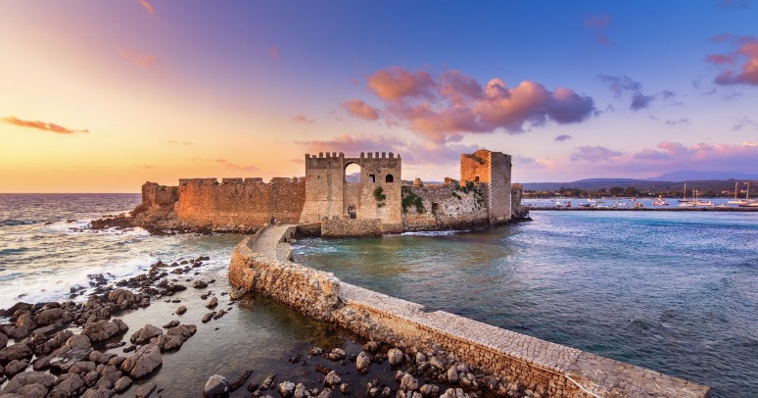
Το τριήμερο του Αγ. Πνεύματος 22-23-24/6/2024 ο Πεζοπορικός Ορειβατικός Σύλλογος Πετρούπολης θα πραγματοποιήσει τουριστική ορειβατική εκδρομή στην Μεθώνη - Πύλο – Κορώνη στο Νομό Μεσσηνίας.
Εκδρομή στα Κάστρα της Μεσσηνίας
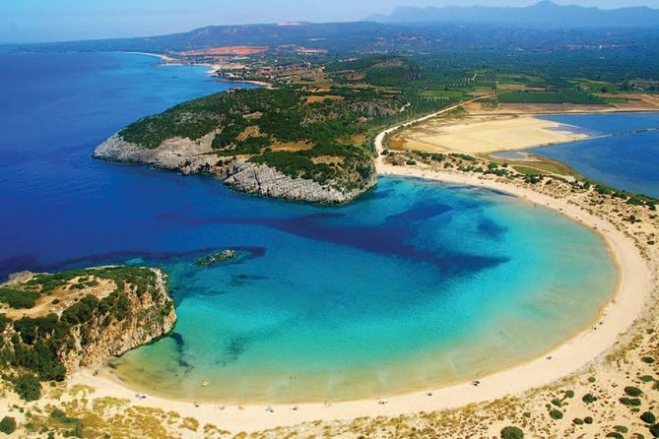
1^{η} Ημέρα Σάββατο 22 Ιουνίου: Συνάντηση στην πλατεία Ηρώ το Σάββατο πρωί στις 6:45π.μ., αναχώρηση στις 7:00π.μ. και άφιξη στην πανέμορφη Πύλο, μετά από δύο στάσεις. Εκεί θα επισκεφτούμε την οικία Τσικλητήρα, όπου θα δούμε ψηφιακά την ναυμαχία του Ναβαρίνου. Στην συνέχεια θα μεταβούμε στο κάστρο της Πύλου. Ελεύθερος χρόνος για φαγητό. Έπειτα, συνεχίζουμε για την πόλη της Μεθώνης και τακτοποίηση στα δωμάτια του ξενοδοχείου. Ελεύθερος χρόνος και διανυκτέρευση.
2^{η} ημέρα Κυριακή 23 Ιουνίου: Πρωινό και επίσκεψη στο εντυπωσιακό κάστρο της Μεθώνης. Στην συνέχεια προαιρετική πεζοπορία 1 ½ ώρα στους Καταρράκτες Καλαμάρης. Όσοι δεν επιθυμούν να περπατήσουν θα μείνουν στην Γιάλοβα. Έπειτα, όλοι μαζί, θα πάμε στην παραλία της Βοιδοκοιλιάς, όπου θα έχουμε χρόνο για μπάνιο και πεζοπορία (προαιρετικά) μέχρι την σπηλιά του Νέστωρα και στο Παλαιόκαστρο. Λόγω μη οργανωμένης παραλίας στην Βοιδοκοιλιά, θα υπάρχει περιορισμένος χρόνος για μπάνιο και θα μετακινηθούμε στη Γιάλοβα. Επιστροφή στην Μεθώνη.

3^{η} Ημέρα Δευτέρα 5 Ιουνίου: Πρωινό και αναχώρηση για μπάνιο στην παραλία της Φοινικούντας. Συνεχίζουμε μετά για την Κορώνη, όπου μπορούμε να επισκεφτούμε το Κάστρο της Κορώνης και θα παραμείνουμε για φαγητό. Αναχώρηση το απόγευμα για την επιστροφή μας στην Πετρούπολη.
- Το παραπάνω πρόγραμμα είναι ενδεικτικό και μπορεί να τροποποιηθεί ανάλογα με τις συνθήκες και την κρίση των υπευθύνων της εκδρομής.

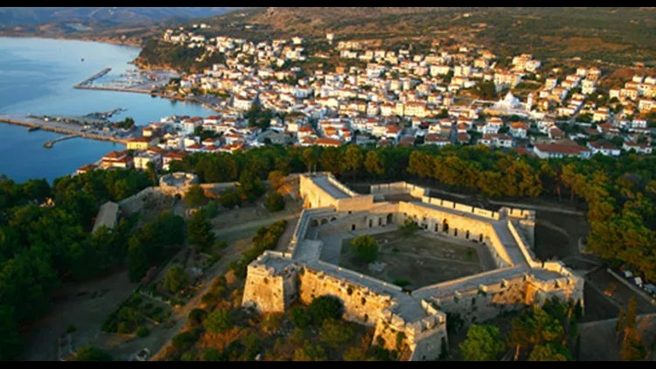
Το κόστος της εκδρομής ανά άτομο είναι 185€ για τα μέλη του Π.Ο.Σ. Πετρούπολης και 195€ για τα μη μέλη. Η διαμονή θα είναι σε δύο χώρους: στο Filanthi σε δωμάτια δίκλινα και στο Eleni Suites Methoni σε τρίκλινα και τετράκλινα.

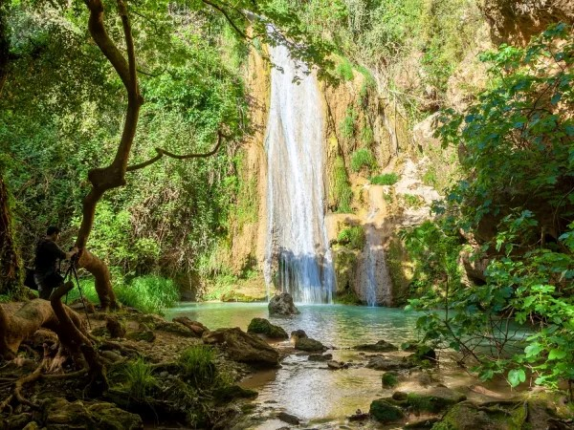
Στις τιμές περιλαμβάνονται: Μεταφορές, περιηγήσεις και εκδρομές, με σύγχρονο κλιματιζόμενο τουριστικό λεωφορείο σύμφωνα με το πρόγραμμα, δύο διανυκτερεύσεις, με πρωινό.
- Παρακαλούμε όσοι ενδιαφέρονται να δηλώσουν συμμετοχή έγκαιρα γιατί ο αριθμός των δωματίων είναι περιορισμένος. Για να γίνουν οι κρατήσεις των δωματίων.
- 1^{η} δόση προκαταβολή 50€ μέχρι την Πέμπτη 23/5/2024,
- 2^{η} δόση 70€ μέχρι Παρασκευή 4 Ιουνίου
- Εξόφληση μέχρι την Τρίτη 18 Ιουνίου.
- Σε περίπτωση ακύρωσης μετά τις προκαθορισμένες ημερομηνίες η προκαταβολή και το συνολικό ποσό δε θα επιστρέφονται. Επίσης, όποιος έχει δηλώσει συμμετοχή και δεν καταβάλει την προκαταβολή στην προκαθορισμένη ημερομηνία θα βγαίνει από τη λίστα της εκδρομής.
- Η πληρωμή μπορεί να καταβληθεί και στον τραπεζικό λογαριασμό του Συλλόγου στην Τράπεζα Πειραιώς ΙΒΑΝ: GR41 0172 1460 0051 4610 1408 127
- Την Τρίτη 18/6/2024 στις 21:00 θα πραγματοποιηθεί ενημέρωση στο συλλόγου (Μ. Μπότσαρη 5).
- Θα ανακοινωθεί αναλυτηκό πρόγραμμα για την εκδρομή το τριήμερο.
Για να είμαστε σε θέση να ακολουθήσουμε την πεζοπορικές διαδρομές καλό θα είναι να έχουμε τον απαραίτητο Ορειβατικό εξοπλισμό, που αποτελείται από: Ορειβατικό παπούτσι, Μπατόν, σακίδιο, καπέλο, αντηλιακό. Ακόμα νερό και κάτι φαγώσιμο για την διαδρομή.
- Δηλώσεις συμμετοχής στα γραφεία του Συλλόγου Μ. Μπότσαρη 5 και στα τηλέφωνα 6948522375, (Ώρες επικοινωνίας Δευτέρα – Παρασκευή 17:00 – 20:00). Πληροφορίες για την Πεζοπορία στο τηλ.: 6973632190.

